


男女共同参画ススメ隊隊員募集！
ススメ！男女共同参画！

楽しみながら
男女共同参画をススメる人を
募集します
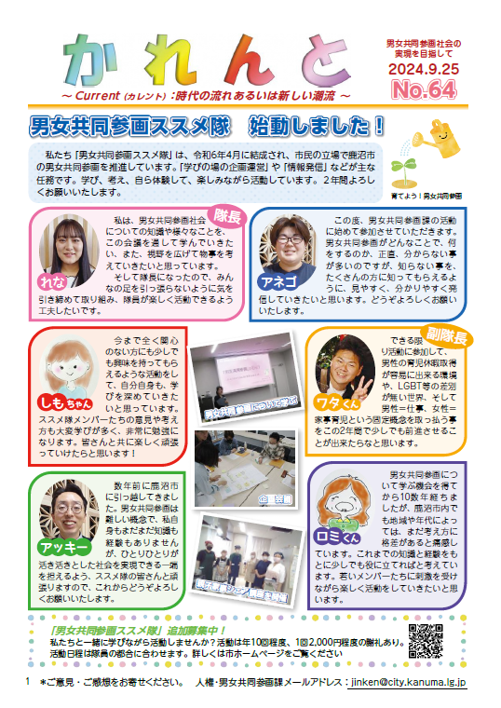

＜男女共同参画ススメ隊って？＞

男女共同参画をススメるために、自らが学びながら
講座の企画運営と、情報紙などで情報を発信する隊員です。

＜なにをするの？＞

その１ 講座を企画運営
・講座の企画運営を通して、身近なところの男女共同参画をススメる。
その２ 情報を発信！
・情報紙「かれんと」の編集などで、男女共同参画に関わる情報を発信！

募集案内
１ 募集人数 ８人
２ 応募条件 １８歳以上の市内在住、在勤または在学者で、男女共同参画に興味関心がある方
３ 活動内容 講座の企画・運営、情報紙の取材・編集など、１０回程度
４ 任 期 令和８年４月１日から２年間
５ 応募方法 応募用紙に必要事項を記入の上、鹿沼市人権・男女共同参画課へ郵送または、下記の申込フォームよりお申込みください
６ 謝 礼 市の規定に基づき、１回2000円程度を予算の範囲内で支払います
７ 選 考 厳正に選考し、結果は応募者全員に通知します
８ 申込締切 令和８年３月１３日（金）

＜申し込み・問い合わせ＞
〒322-8601 鹿沼市今宮町1688-1
鹿沼市役所 市民部 人権・男女共同参画課 男女共同参画係
電話 0289-63-8352
メールアドレス jinken@city.kanuma.lg.jp



申込フォームへ

応募用紙は裏面にあります。
男女共同参画ススメ隊 応募用紙

住 所 | 〒 －  （TEL - - ）
ふりがな  氏 名 | 生年月日  年 月 日生
応募の動機

男女共同参画社会づくりについてのあなたの考え

地域や団体で活動している場合は、活動の概要や団体名

提出先
〒322－8601鹿沼市今宮町1688-1鹿沼市市民部人権・男女共同参画課男女共同参画係
TEL（0289）６３－８３５２ mail：jinken@city.kanuma.lg.jp

